20201026 웹프로그래밍 월요일 구현시험

### 문제#1

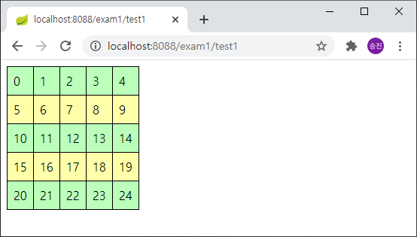

위와 같이 출력하는 페이지를 구현하라.

화면 서식이 위 화면과 비슷해야 한다.

spring으로 구현할 경우 URL: http://localhost:8088/exam1/test1

JSP로 구현할 경우 URL: http://localhost:8088/exam1/test1.jsp

### 문제#2

spring으로 구현할 경우 URL: http://localhost:8088/exam1/test2

JSP로 구현할 경우 URL: http://localhost:8088/exam1/test2.jsp

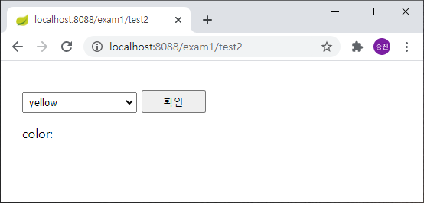

처음 실행한 화면

select 태그 목록에는 yellow, green, red, blue 항목이 순서대로 들어있다.

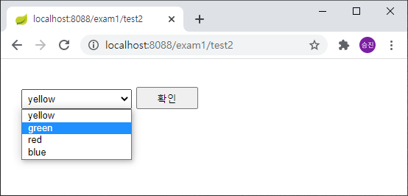

green을 선택하고 확인 버튼을 클릭하면

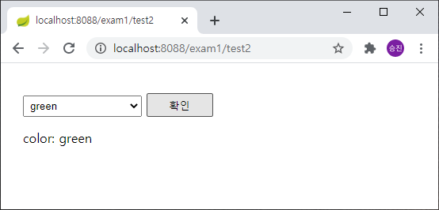

화면 서식이 위 화면과 비슷해야 한다.

### 문제 #3

spring으로 구현할 경우 URL: http://localhost:8088/exam1/test3

JSP로 구현할 경우 URL: http://localhost:8088/exam1/test3.jsp

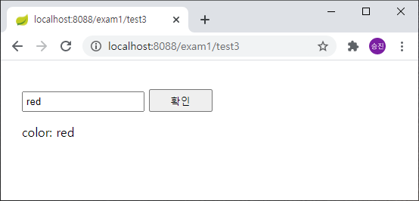

처음 실행한 화면

위 화면의 input 태그에 green을 입력하고 확인 버튼을 클릭하면

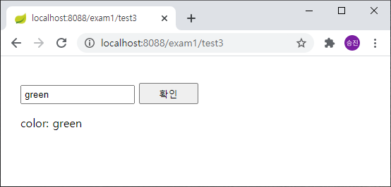

화면 서식이 위 화면과 비슷해야 한다.